その画像･動画、ネットに載せて大丈夫？

人権から考える｢SNSトラブル防止｣⑤

「　　炎上する画像、しない画像　　」

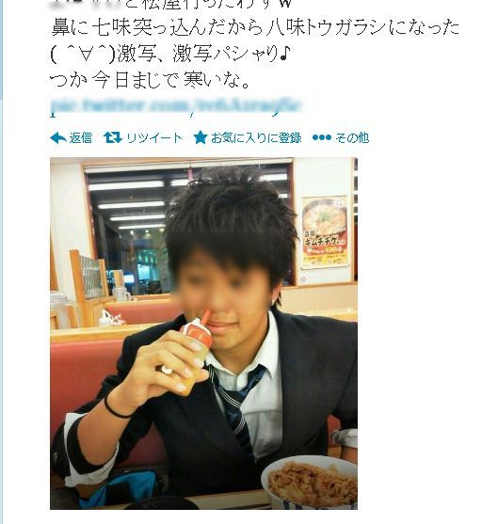

ファーストフード店でバンズの上に寝転がって撮った写真をネットに投稿し、炎上した。

「携帯落としたからついでに」

「暇だからやった」

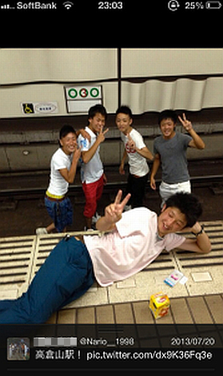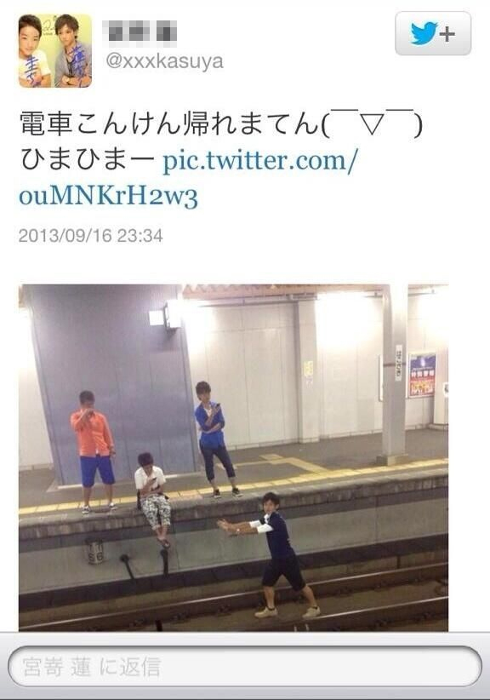

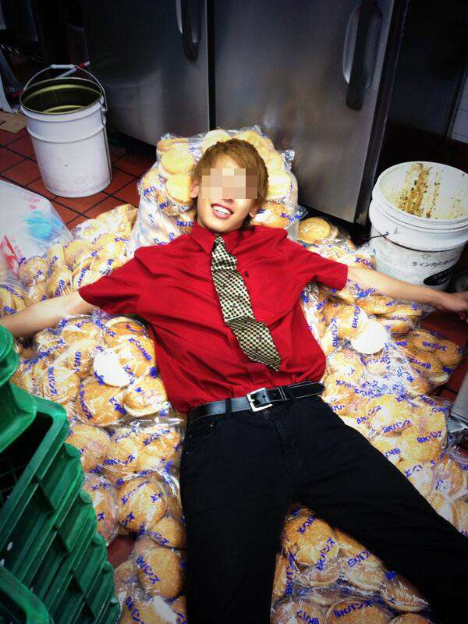

炎上の結末

炎上の結末

炎上の結末

地下鉄での危険行為であるため、写真に写っている本人及び関係者らが鉄道運営法違反の容疑で家庭裁判所へ書類送致されている。ネット上では学校名や個人名が拡散し、本人らだけでなく、学校や家族らに対する誹謗中傷は続いている。

「バカはネットをつかうな、としか」などと誹謗中傷され、学校名や本人のフルネームがネット上にさらされる。

「バイトテロ」と呼ばれ、お店の評判まで落とし、苦情殺到で店舗が閉鎖、廃業することも。

◎ その画像や動画が非常識であればある程、爆発的に拡散（炎上）する。

◎ バカッターの特徴は「仲間内だけが見ている」と思い込んでいること。

◎どの様な画像･映像が炎上するのか？

1. ネット上で閲覧した人の中に、「不快感」を感じた人がいた場合。
2. 画像や映像に映し出された行為が、他人の迷惑になっている場合。
3. 画像や映像に映し出された行為が、誰かの心を傷つけている場合。
4. 画像や映像に映し出された行為が、明らかな違法行為である場合。

「自分は絶対に（炎上なんかしないから）大丈夫」と豪語していたある高校生から

炎上の被害に遭ったと相談を受けました。しかし、一度拡散してしまうと完全に回収することは

不可能となります。拡散後の情報を完璧に回収する方法など無いのです。

｢拡散｣を心配するくらいなら、そもそもＳＮＳには載せないという心得が必要です。世界中に

張り巡らされているネット回線を使うのですから、流出・拡散のリスクは覚悟すべきです。

**MEMO**

「ネット内は『公共の場』である」と心得よ！

～SNSに載せるなら、「誰に見られても恥ずかしくない自分」を～

心得

その画像･動画、ネットに載せて大丈夫？

人権から考える｢SNSトラブル防止｣⑤ワークシート

「　　　　　　　　　　　　　　　　　　　」



ファーストフード店でバンズの上に寝転がって撮った写真をネットに投稿し、炎上した。

「携帯落としたからついでに」

「暇だからやった」





炎上の結末

炎上の結末

炎上の結末

地下鉄での危険行為であるため、写真に写っている本人及び関係者らが鉄道運営法違反の容疑で家庭裁判所へ書類送致されている。ネット上では学校名や個人名が拡散し、本人らだけでなく、学校や家族らに対する誹謗中傷は続いている。

「常識の無いバカは消えろ」などと誹謗中傷され、学校名や本人のフルネームがネット上にさらされる。

「バイトテロ」と呼ばれ、お店の評判まで落とし、苦情殺到で店舗が閉鎖、廃業することも。

◎ バカッターの特徴は「　　　　　　　　　　　」と思い込んでいること。

◎ しかし、その画像や動画が　　　　　　　　　程、　　　　　　　する。

◎どの様な画像･映像が炎上するのか？

* 1. ネット上で閲覧した人の中に、「　　　　」を　　　　　　　　　場合。
  2. 画像や映像に映し出された行為が、　　　　　　　　になっている場合。
  3. 画像や映像に映し出された行為が、　　　　　　　　　　　　　　場合。
  4. 画像や映像に映し出された行為が、　　　　　　　　　である場合。

**考えよう**

　　　　　　Q.ツイッターやインスタグラム等、画像を扱うSNS利用の｢自己責任｣とは？

|  |  |  |  |
| --- | --- | --- | --- |
| 学校 | 年　　組　　番 | 氏名 |  |

「ネット内は『　　　　　　』である」と心得よ！

～SNSに載せるなら『　　　　　　　　　　　　　　　　　　　　』を～

心得